系 列 书 推 荐
《“机缘巧缝”之屋》系列
THE HOUSE OF SERENDIPITY series

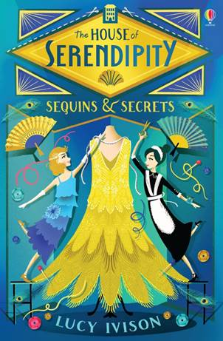
中文书名：《亮片与秘密》（第一册）
英文书名：SEQUINS AND SECRETS
作 者：Lucy Ivison
出 版 社：Usborne Publishing
代理公司：ANA/Yao
出版时间：2021年6月
代理地区：中国大陆、台湾
页 数：288页
审读资料：电子材料
类 型：7-12岁少年文学/历史/时尚
版权已授：美国、加拿大、菲律宾、丹麦、荷兰、芬兰、法国

- 本系列第二册预计于2022年夏季出版，两位主人公前往好莱坞，成为了明星大腕们的造型设计师。
- 本系列第三册计划于2023年出版，桃金娘和西尔维亚将去巴黎与她们的时尚英雄Coco香奈儿见面！

内容简介：

- 两位令人难忘的女主角：西尔维亚·卡特赖特，20世纪20年代的伊洛伊丝·布里杰顿，决心打破社会惯例；以及桃金娘·马瑟斯，一位比《唐顿庄园》中的黛西更有野心的女仆！
- 友谊、时尚和女性主题，融合了19世纪20年代独特的迷人魅力，非常适合凯瑟琳•伍德费恩和罗宾•史蒂文斯的粉丝。
- 精美的整页插图画满了能让梦想成真的神圣设计。

欢迎来到“机缘巧缝之屋”，在这里，你将会得到一段不可能的友谊，命运将缠绕于舞会礼服、头饰的设计和一些琐事中。

当女裁缝师桃金娘被在“机缘巧缝”之屋作为一个女仆被雇佣时，她不希望被年轻的女士西尔维亚招募来解决一个初次亮相的礼服灾难。但这两个女孩各自在服装制作和设计方面的天赋却是志同道合，两个来自不同世界的女孩因对时尚的热情，不仅能创作出华丽的礼服，还能建立起看似不可能的友谊。

很快，这对设计师组合就受到伦敦初入社交圈人士的追捧，因为他们不仅改变了她们所穿女孩的风格，还改变了那些女孩的命运。而当她们成为这个时尚季的主角时，她们也能改变自己的命运吗？

所以，当阿加潘莎想要逃离她令人惊艳的初次亮相舞会而去往一次大冒险的时候，她非常需要这两位设计师的魔法能力。但是，女孩们能把她们大家的秘密梦想变成现实吗，还是说这将是本世纪最时髦的丑闻呢？

媒体评价：

“一本搞笑、令人着迷的温暖的书……就像一个写给孩子们的时尚版《浓情巧克力》遇上《布里奇顿》。”
---- Holly Bourne, author of It Only Happens in the Movies

“有趣、迷人、绝对充满魅力。”
---- Catherine Doyle, author of The Storm Keeper's Island

“一个机智异想天开的创作，将希望与魅力结合在一起。”
---- Anna James, author of Pages & Co

“一个充满友谊和时尚的迷人故事。”
---- Sophie Cleverly, author of Scarlet and Ivy

“纯粹的快乐！露西·伊维森如此完美地让我们回忆起童年时建立友谊的感觉：刺激、害怕、冒险和乐趣。”
---- Abi Elphinstone, author of Rumblestar

作者简介：

露西·伊维森（Lucy Ivison）在伦敦市中心的一所女子学校担任图书管理员时，与人合写了《龙虾》，《绝无仅有》和《新生》。现在她独自写作，她充分利用自己与青少年打交道的经验，专注于撰写了解到的他们喜欢的东西：友谊、时尚和冒险。

内文插画：

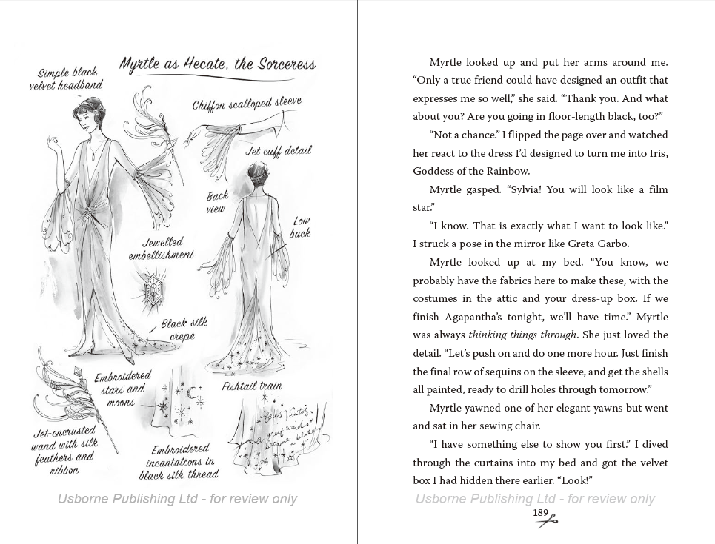
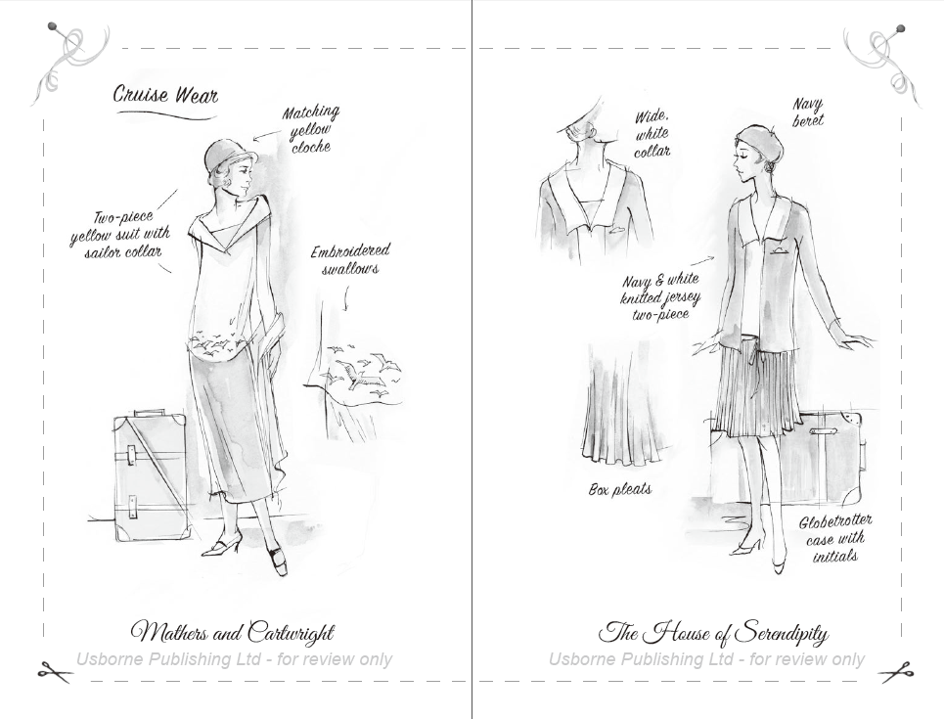

谢谢您的阅读！
请将回馈信息发至：张瑶(Yao Zhang)
安德鲁﹒纳伯格联合国际有限公司北京代表处
北京市海淀区中关村大街甲59号中国人民大学文化大厦1705室, 邮编：100872
电话：010-82449325
传真：010-82504200
Email: Yao@nurnberg.com.cn
网址：www.nurnberg.com.cn
微博：http://weibo.com/nurnberg
豆瓣小站：http://site.douban.com/110577/
微信订阅号：ANABJ2002


